鲁人社函〔2026〕61号

山东省人力资源和社会保障厅
关于做好2026年高校毕业生等青年
就业服务攻坚行动的通知

各市人力资源社会保障局：
近期，人力资源社会保障部办公厅印发了《关于开展2026年高校毕业生等青年就业服务攻坚行动的通知》（人社厅函〔2026〕79号），为做好2026年高校毕业生等青年就业服务攻坚行动，现就有关事项通知如下：
一、提高政治站位，切实增强做好青年就业服务的责任感与使命感。高校毕业生等青年就业关系民生福祉、经济发展和国家未来。各市要将服务攻坚行动作为下半年工作的重要抓手，加强组织领导、细化工作措施，全力促进离校未就业高校毕业生和登记失业青年及早就业，确保行动期间“工作不断档、服务不断线”。
二、落实“1131+”就业服务，提升帮扶精准度与实效性。要全面落实对纳入实名台账的未就业高校毕业生和登记失业青年的“1131+”服务机制，普遍提供1次政策宣介、1次职业指导、3次岗位推介、1次技能培训服务或就业见习机会，对有需求、有意愿的群体，主动提供就业实训、求职能力实训营等延伸服务。一是做实做细实名台账。建立2026届未就业毕业生、16—24岁登记失业青年实名台账，并将求职登记小程序数据及时纳入联系服务范围，确保8月底前全部联系一遍（流程参考模板见附件1）。二是创新数智化服务手段。要结合就业意愿和产业发展特点，大力推广精准画像、直播带岗、AI面试等新技术应用，提高岗位与求职者需求的精准对接度。三是强化兜底帮扶。要对低保家庭、零就业家庭、残疾等困难毕业生和长期失业青年，落实“一对一”结对帮扶，优先推荐岗位、优先组织见习。
三、严明工作纪律，确保就业数据真实准确。数据真实是就业工作的生命线。各市要通过“大数据+铁脚板”等多种方式，对未就业毕业生、登记失业青年的就业状态和服务提供情况进行动态监测，杜绝弄虚作假，确保数据准确。

附件：1.山东省离校未就业高校毕业生电话联系服务流程参
考模板
2.扬帆齐鲁 逐梦青春——致2026届高校毕业生的一
封信

山东省人力资源和社会保障厅
2026年7月15日
（此件主动公开）
（联系单位：省公共就业和人才服务中心就业服务处）
附件2

扬帆齐鲁 逐梦青春
——致2026届高校毕业生的一封信

亲爱的2026届毕业生们：
仲夏七月，蝉鸣骊歌。不觉间，你们已度过数载校园春秋，砺得满袖书香、一身本领，即将奔赴人生的下一场山海。在此，山东省人力资源和社会保障厅向你们致以最热烈的祝贺和最美好的祝愿！
就业创业是青年扎根社会、绽放价值的重要途径，亦是以所学赋能成长、以实干定义人生的崭新起点。当前，山东正全力推进绿色低碳高质量发展，产业迭代升级提速、创新动能持续释放，为广大青年学子施展才华、成就事业搭建了绝佳平台、提供了广阔空间。我们诚邀每一位有梦想、有闯劲的毕业生，选择山东、扎根山东，在这片热土上成就不凡。全省各级人力资源社会保障部门将协同各方力量，强化政策供给，优化服务保障，全程为你们就业创业保驾护航！
——如果你已实现就业，请及时与用人单位签订劳动合同，跟进缴纳社会保险费，确认档案转递去向，及时办理户口迁移、党团组织关系接转等手续。如果你选择灵活就业，按灵活就业人员身份参加社会保险，可以申请社会保险补贴。
——如果你正在求职，你可以到生源地或求职地公共就业服务机构大厅或登录求职登记小程序，进行求职登记，免费获取岗位信息、职业指导、职业培训信息等公共就业服务。也可关注“山东大学生就业”服务号，获取最新就业资讯。全省各级人社部门正在举办百日千万招聘、高校毕业生秋季专场、人力资源市场高校毕业生就业服务月等系列招聘活动，记得多多关注。
——如果你有志创业，你可以参加创业培训提升能力，申请创业担保贷款及贴息、税收优惠、一次性创业补贴，缓解资金压力，入驻创业孵化基地获取开业指导、项目推介、孵化服务等支持。我们还将举办创业资源对接系列活动，为你的创业项目提供展示、成果转化与融资对接的广阔舞台，让创业梦想照进现实。
——如果你想提升能力，你可以参加求职能力实训营掌握技巧，参加就业见习积累经验，或参加职业技能培训习得一技之长。今年我们创新推出“1131+”就业服务模式，在提供政策宣介、职业指导、岗位推介等基础服务上，拓展就业实训等延伸服务，精准对接你的就业需求。
——如果你求职遇到困难，请不必过度担忧，你可以到当地公共就业服务机构主动进行实名登记，提供你的就业意向、服务需求等信息，我们将优先推荐岗位、提供服务，帮助你尽早实现就业。自7月开始，基层就业服务平台工作人员将通过电话回访或上门走访的方式，提供不断线的就业帮扶，请配合提供就业意向、服务需求等信息，以便我们提供精准服务。
同时，我们也要特别提醒大家，求职路上务必擦亮双眼，警惕境外高薪诱骗、虚假招聘、黑职介、刷单诈骗、培训贷及违规扣押证件等求职陷阱。如遇合法权益受损，请第一时间向属地人社部门投诉举报。
山高路远，征途漫漫。愿你们带着青春的勇气与底气，投身热爱的事业，以奋斗之我成就精彩人生，书写时代华章！

山东省人力资源和社会保障厅
2026年7月15日
人力资源社会保障部门就业服务渠道

●查询政策和办事指南
登录“爱山东”政务服务网：
http://www.shandong.gov.cn
登录山东公共就业和人才服务网上服务大厅：
http://103.239.153.109/sdjyweb/index.action
登录山东高校毕业生就业信息网：
https://www.sdgxbys.cn
技能人才评价工作网：
http://osta.mohrss.gov.cn


山东省就业社保政策 高校毕业生就业创业政策地图

●查询招聘信息
登录“乐业山东”—就业招聘专区：https://ggfw.hrss.shandong.gov.cn/rlzy-web-ui/
关注“山东大学生就业”服务号：
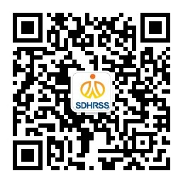
●申请参加见习
https://ggjyrc.hrss.shandong.gov.cn/sdjyweb/business/unit/apply/tobwjyjxmjjh.action

●人社部未就业高校毕业生求职登记小程序


●查询各级公共就业服务机构信息
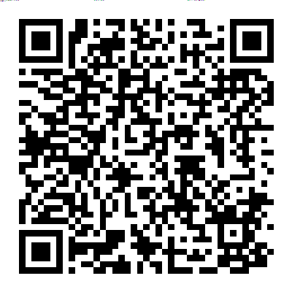
公共就业服务机构信息 档案管理机构信息

